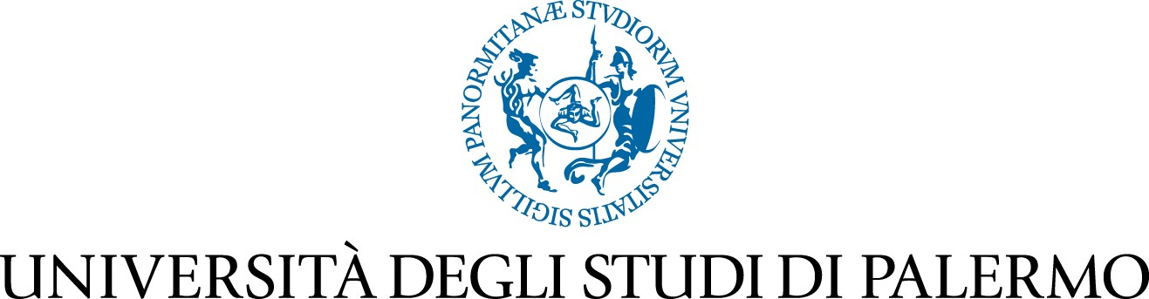

AL PRESIDENTE DEL CONSIGLIO DI
CORSO DI LAUREA MAGISTRALE
IN INGEGNERIA ENERGETICA E NUCLEARE

Oggetto: Richiesta convalida finale corsi / convegni / seminari / workshop

Il/La sottoscritto/a __________________________________, nato/a a ___________________ Prov. ______ il __ / __ / ____, iscritto al _____________________ (specificare l’anno di corso) del Corso di Laurea Magistrale in Ingegneria Energetica e Nucleare curriculum _______________________ (matricola n. _________________), e-mail ________________, tel. ___________________

CHIEDE
La convalida finale, come attività formative ex art. 10, dei seguenti corsi / convegni / seminari / workshop:
Tipologia attività | CFU | (Eventuale) Data  delibera Consiglio di Corso di Laurea

Data __ / __ / _____
Firma

__________________________

Nel caso di richiesta di convalida di corsi/convegni/seminari, indicare la denominazione degli stessi.
Indicare la data in cui il Consiglio ha deliberato il riconoscimento, con i relativi CFU, dell’attività formativa in questione (N.B.: le date delle delibere possono essere reperite sul sito del Corso di Studio). In caso di indisponibilità di tale informazione, allegare al presente modulo apposita documentazione comprovante l’effettivo svolgimento dell’attività di cui sopra (ad esempio: attestato di frequenza) rilasciato dagli organizzatori della medesima attività.

